 | Алфавитные физминутки
Антилопе каждый день  Поразмяться уж не лень.  Встанет рано поутру,  Скачет быстро по двору.  Головой своей качает,  Повороты выполняет.  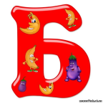  Бабочка порхает  Нежно над цветком.  Кружится, летает.  Я бегу с сачком.  Вот она присела  Тихо на листок.  Я поймать хотела,  Дунул ветерок.  И несёт по ветру  Бабочку мою.  Я с сачком за нею  По тропе бегу.  Воробьишка потянулся,  Распрямился, встрепенулся.  Головой кивнул три раза,  Подмигнул он правым глазом.  Лапки в стороны развёл.  И по жёрдочке пошёл.  Прогулялся и присел,  Свою песенку запел:  Чик-чирик-чирик-чирик… |  | 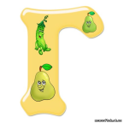  Утром встал гусак на лапки,  Приготовился к зарядке.  Посмотрел он вправо, влево,  Повороты сделал смело.  Пощипал немного пух  И с разбега в воду плюх!  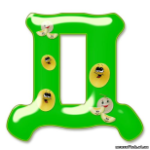  Дятел долбит старый сук:  Тук-тук-тук и тук-тук-тук.  Он стучать не устаёт,  Клювом мошек достаёт.  Замолчит на миг. И вдруг  Снова слышим тук – тук – тук.  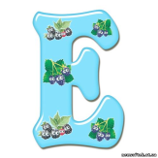  На реке живёт енот.  Чешет лапкой он живот.  Своим хвостиком виляет,  К верху лапки поднимает.  Шустро он по кочкам скачет,  Под корнём запасы прячет.  Он среди воды живёт  Добродушный наш енот.  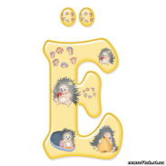  Ёж спешил к себе домой,  Нёс запасы он с собой.  Через кочки он скакал,  Быстро по лесу бежал.  Вдруг он сел и изменился,  В шарик круглый превратился.  А потом опять вскочил  И к детишкам поспешил. | 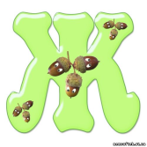  На болоте жабы жили.  И друг с другом так дружили.  Прыгали они по кочкам,  Спали вместе тёмной ночкой.  А проснувшись поутру,  Начинали вновь игру.  Сесть и встать  И два прыжка.  Вместе весело всегда.  Был один малыш – зайчишка.  Он всего боялся слишком.  Мчался по лесу бегом,  Иль садился под кустом.  Он от всех зверей таился,  Раньше всех он спать ложился.  А, уснув, он видел сон,  Что он храбр и силён.  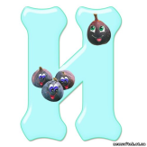  Ходит по двору индюк.  Словно перьевой сундук.  Он шагает не спеша  С боку на бок, чуть дыша.  Важно крыльями трясёт,  Индюшат к себе зовёт.  А они гуськом бегут  От отца не отстают.

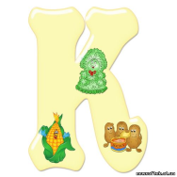  Кустик гнётся на ветру  И роняет он листву.  Ветерок его качает,  Ветки до земли сгибает.  Лишь затихнет ветерок  Кустик ветками взмахнёт.  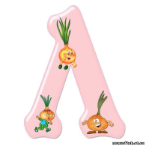  Лист сорвался и летит,  Тихо в воздухе кружит.  Он всё ниже, ниже, ниже.  Всё к земле он ближе, ближе.  Только дунет ветерок  Лист поднимется с дорог.  Будет дуть осенний ветер,  Будет лист кружить на свете.  Мишка толстый, косолапый.  В зоопарке машет лапой.  То он сядет, то привстанет,  Головой всем покивает.  Целый день гостей смешит.  Ну, а ночью сладко спит.  Ходит важный носорог.  Слышен всюду топот ног.  Вертит он огромным рогом  И глядит на всех он строго.  Топнул раз одной ногой,  А теперь удар другой.  Тяжело шагает он.  Очень толст он и силён. | Вы сегодня обезьянки.  По - английски просто манки.  Покривляемся немножко  И похлопаем в ладошки.  Головой кивнём друг другу  И пожмём соседу руку.  Сядем – встанем и прыжок.  Ты же манки, мой дружок.  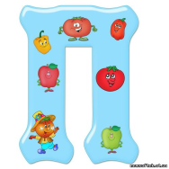  Неуклюжий шёл пингвин  Посреди холодных льдин.  И по ледяной дорожке  Прыгал он на правой ножке.  А теперь подскок на левой  И присел, согнув колени.  Встал, присел  И пять прыжков.  Очень климат уж суров.  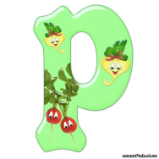  Так проворны наши руки  Нет им времени для скуки.  Руки вверх, вперёд, назад.  С ними можно полетать.  Мы на пояс их поставим  И наклоны делать станем.  Ими можно помахать.  А, прижав, тихонько спать.  Руки вверх поднимем выше  И легко-легко подышим.  Самолёт летит по небу,  Крылья, подставляя ветру.  Он легонечко парит  И по воздуху кружит.  А теперь пора спускаться,  На посадку приземляться.  Опустились мы легонько  И садимся потихоньку. | 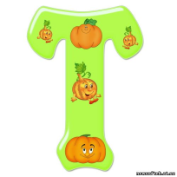  Мы, покинув этот класс,  Станем тиграми сейчас.  Ну-ка выпрямись, дружок.  Тигр делает прыжок.  А теперь ещё один.  Ну, а, прыгнув, посидим.  Поглядим по сторонам  И присядем по местам.  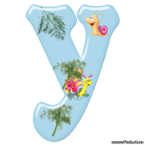  Ползёт улитка по тропе  Свой домик носит на спине.  Ползёт тихонько, не спешит  По сторонам всегда глядит.  Ну, а когда устанет очень  И отдохнуть она захочет,  То может быстренько свернуться  И шаром круглым обернуться.  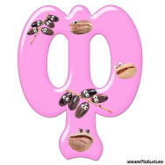  Филин спал в дупле глухом.  Вдруг услышал где-то звон.  Вылез он и посмотрел  Всю округу оглядел.  Повернулся, посидел.  Вдруг вспорхнул и улетел.  В каждый глянул уголок,  Прилетел, и спать залёг.  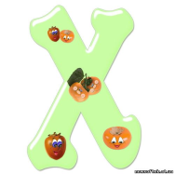  В норке спал хорёк зимой,  Но проснулся он с весной.  Вверх он лапки потянул,  Головой своей кивнул.  Два прыжка он сделал смело,  Хвостиком вильнул умело.  И помчался он вприпрыжку  Словно озорной мальчишка.
Шёл цыплёнок по дорожке,  Прыгал он на правой ножке.  А ещё кружился смело,  Лапками махал умело.  Он спешил к себе домой  К милой мамочке родной.  Тик да тик часы стучат.  Целый день вперёд спешат.  Три часа на них сейчас,  А теперь вот 6 как раз.  Снова тикают часы  9 нам пробьют они.  У часов тяжёлый труд  Всё они идут, идут.  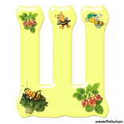  Я с утра сегодня встал.  С полки шар воздушный взял.  Начал дуть я и смотреть  Стал мой шарик вдруг толстеть.  Я всё дую – шар всё толще,  Дую – толще, дую – толще.  Вдруг услышал я хлопок.  Лопнул шарик, мой дружок.  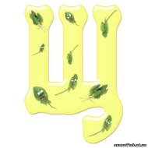  Во дворе щенок играл  Прыгал, бегал и считал:  Раз – прыжок и три кивка,  Два – направо голова.  Три – налево поворот  И помчался до ворот.  Вдруг он встал, вздохнул и сел  И на всех вокруг глядел. | 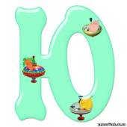  Стану я сейчас юлой.  На ноге крутнусь одной.  А теперь сменю я ножку  И на ней крутнусь немножко.  Покрутились. А сейчас  Я прошу садиться вас.  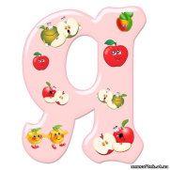  Яблоня в моём саду  Гнётся низко на ветру.  Наклонилась вправо, влево.  Покачаться захотела.  Ветки вниз и вверх качнула  И вперёд их протянула.  А как стихнет ветерок  Моя яблонька заснёт.

